说 明 书 摘 要
本发明涉及一种面向遥感智能解译大模型的样本精化方法和设备。该方法包括以下步骤：首先，获取初始的遥感影像和噪声标签；其次，通过错误识别模块生成错误概率图，利用多尺度三元组注意力模块实现特征融合，指示标签中的潜在错误；然后，利用标签更新模块基于错误概率图对噪声标签进行保留或更新处理；最后，通过标签细化模块采用残差修正策略对标签进行精确调整，得到精化后的标签。该方法支持端到端的训练与迭代优化，实现由粗到细的标签精化过程。通过本发明的方法，可以有效识别和更新噪声标签，提高样本数据质量，增强遥感大模型的解译精度，本发明在标签精化的准确性和效率方面优于现有技术，具有广泛的应用前景。
摘 要 附 图

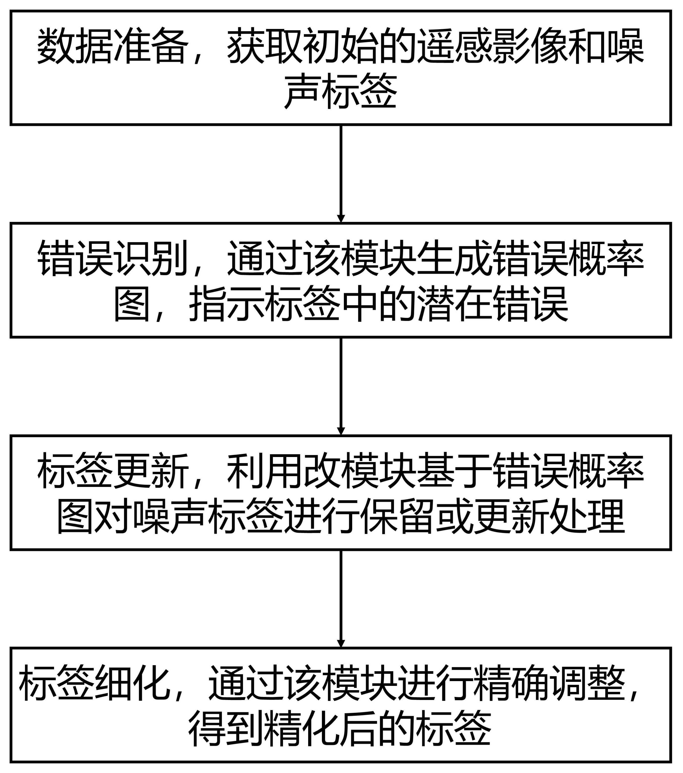

权 利 要 求 书
1.一种面向遥感智能解译大模型的样本精化方法，其特征在于，包括以下步骤：
步骤1，数据集准备，获取初始的遥感影像和噪声标签，初始影像具有高空间分辨率，提供丰富的地物信息，而噪声标签可能包含误或漏标注；
步骤2，通过错误识别模块生成错误概率图，利用多尺度三元组注意力模块实现特征融合，指示标签中的潜在错误；
步骤3，利用标签更新模块基于错误概率图对噪声标签进行保留或更新处理，生成改进的新标签；
步骤4，通过标签细化模块进行精确调整，采用残差修正策略，提高标签的准确性和细节捕捉能力，得到精化后的标签。
2. 根据权利要求1所述的方法，其特征在于，所述错误识别模块包括两个特征提取器，分别对遥感影像和噪声标签进行特征提取。所述特征提取器包括UNet、HRNet及基于Transformer的Vision Transformer等，用于提取包含丰富空间和光谱信息的遥感影像和标签的空间信息（具体特征）。所述错误识别模块同时包括多尺度三元组注意力特征融合模块，用于融合遥感影像和噪声标签的特征。具体包括空间特征：利用卷积神经网络（CNN）从遥感影像中提取空间分辨率信息。这些空间特征包含地物的形状、边界和纹理等细节。光谱特征：通过光谱分析，从遥感影像的多光谱或高光谱波段中提取不同地物的光谱反射特性，这些特征帮助区分不同类型的地物。标签特征：对噪声标签进行特征提取，使用简单的卷积操作来捕捉标签中的模式和结构信息。噪声标签通过简单的卷积、归一化、激活和池化操作进行处理。（这些操作由一个专门设计的卷积神经网络模块完成，该模块的目的是：卷积（Convolution）：用于提取标签中的局部特征，捕捉空间上下文信息。归一化（Normalization）：标准化特征数据，以加速训练过程并提高模型的稳定性。激活（Activation）：通过非线性激活函数（如ReLU）引入非线性能力，使模型能够学习更复杂的特征。池化（Pooling）：通过最大池化或平均池化操作下采样特征图，减少特征维度，保留重要特征，提高计算效率。）多尺度三元组注意力模块用于对齐和融合这两类特征（深度学习中的特征是指通过神经网络从输入数据中自动提取的表示数据本质属性和模式的数值向量。），对齐过程是将特征尺寸标准化为相同的大小，一般通过升、降采样完成，如统一为（8,128,512,512），融合过程则是将对齐后的特征进行相减，从而捕获错检和漏检语义信息。生成错误概率图，错误概率图的取值范围定为[-1,1]，其中绝对值较大的区域明确指示了噪声标签中的假阳性和假阴性信息。假阳性和假阴性是分类模型中常见的错误类型，用于评估模型的性能。假阳性（False Positive, FP）：指模型将实际上为负类的样本错误地预测为正类，为样本精化标签中的错检信息。假阴性（False Negative, FN）：指模型将实际上为正类的样本错误地预测为负类，为样本精化标签中的漏检信息。错误概率图可由以下公式表示：
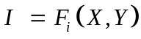
其中，I表示错误概率图，F表示特定功能模块或函数，例如错误识别模块、标签更新模块或标签细化模块，X表示遥感影像数据，包含影像的空间和光谱信息，Y表示初始噪声标签，包含可能有误的分类标签。
3. 根据权利要求1所述的方法，其特征在于，所述标签更新模块基于错误概率图，对噪声标签进行保留或更新处理。所述标签更新模块包括一个用于处理错误概率图和初始噪声标签的神经网络，指导更新过程以生成改进的新标签。此过程核心涉及初始噪声标签和错误概率图作为输入，通过错误概率图揭示的各个标签错误判定的可能性，更新的标签通过公式计算得出：
其中，U表示更新后的标签，是在标签更新模块的处理下生成的较为准确的新标签。高错误概率暗示标签可能存在误差，需进行更新。更新标签的过程是基于错误概率图对初始噪声标签进行优化和调整，确定原始标签是保留还是更新，以提高标签的准确性。例如，某像素点初始标签为“道路”，错误概率为0.8，通过计算，更新后的标签U可能会对初始标签进行调整，例如将标签的概率值修正为更符合实际情况的“道路”；若错误概率为0.2，表示该标签较为准确，则更新后的标签U基本保留初始标签“道路”。这样，通过结合错误概率图和模型预测，确定是否更新或保留初始标签，从而提高标签的整体准确性。
4. 根据权利要求1所述的方法，其特征在于，所述标签细化模块通过残差修正策略，对标签进行细致调整。所述标签细化模块通过残差修正策略对标签进行细致调整（残差修正策略是通过计算初始标签和更新标签之间的差异，生成修正值来逐步改进标签的方法。标签细化模块利用该策略对标签进行细致调整，使得初始标签经过修正后更接近实际情况，从而提高标签的准确性和可靠性，其需要解决的主要问题是图像中存在的小空洞和小噪点），使修正后的标签图精确反映初始图像的细节和结构。标签细化模块可以是任何输出规模与相匹配的神经网络，根据错误概率图进行微调，以增强准确性和图像细节对齐，具体公式为：
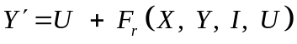
其中，Y'表示最终精化的标签，是在标签细化模块的处理下生成的精确标签。标签微调过程如下：首先，利用更新后的标签U和输入的遥感影像X、初始标签Y、错误概率图I作为输入，通过标签细化模块生成修正值Fr。这个修正值用于对更新标签U进行微调，从而得到精化后的标签Y'。微调后，标签能够更加准确地反映实际情况，纠正了初始标签中的小空洞和小噪点，显著提高了标签的精度和可靠性，从而提升模型在语义分割任务中的整体表现。
在损失函数（L）设计方面，我们融合了交叉熵损失和Dice损失以适应图像的特征分布，对于由错误识别、标签更新、标签细化这三个子模块构成的样本精化网络，总体损失函数采用三者损失项的加权求和来构成，表达为：
其中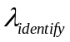、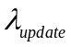、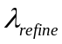分别为各自损失项的权重系数，通过交叉验证过程模型表现最终确定分别确定为2:1:1。
5. 根据权利要求1所述的方法，其特征在于，所述方法支持端到端的训练与迭代优化，通过多次迭代提高模型的精化能力和解译精度。
6. 一种面向遥感智能解译大模型的样本精化设备，其特征在于，包括存储器和处理器，所述处理器用于执行权利要求1至5中任一所述的方法。

说 明 书
一种面向遥感智能解译大模型的样本精化方法和设备

技术领域
本发明属于遥感图像处理技术领域，特别是涉及一种面向遥感智能解译大模型的样本精化方法和设备。
背景技术
在人工智能技术迅速发展的过程中，数据、算法和计算能力被认为是三大基石。尤其对于大模型来说，样本数据的质量对模型的训练和性能至关重要。作为获取地表信息的重要手段，遥感技术为城市规划、土地覆盖和土地利用分类等各种应用提供了大量数据。样本精化是识别和纠正遥感图像语义分割任务中噪声标签的过程，从而提高训练数据的质量和模型的性能。在遥感图像语义分割领域，标签噪声主要来自多种来源，包括人工标注过程中的人为错误、自动标注工具的不准确性以及遥感图像的固有复杂性，这些因素使得解释变得更加复杂。标签噪声显著削弱了模型的学习效率和泛化能力，导致模型在未见数据上的性能不佳，并由于噪声标签的误导而错误分类地理特征。通过样本精化，可以有效减少噪声样本的负面影响，提高模型识别复杂地表特征的准确性。
遥感图像语义分割中噪声标签研究面临的主要挑战包括难以获得准确标注的大规模数据集，而这些数据集对于深度神经网络（DNNs）的有效训练至关重要。依赖非专家来源进行标注可能导致大量不可靠标签，报告的标签破损率从8%到38.5%不等。由于DNNs能够拟合复杂函数，它们特别容易过拟合噪声标签，从而削弱了它们的泛化能力。尽管传统的正则化技术有所帮助，但它们并未完全解决由噪声标签引起的过拟合问题。在存在噪声标签的情况下，实现良好的泛化能力仍然是一个重大挑战。这突显了研究中的空白，表明需要创新的方法来减轻标签噪声的影响，提高标签的准确性，并增强模型在噪声环境中的鲁棒性。另一方面，遥感数据在空间和光谱特性上的巨大差异（受到天气条件、季节变化以及获取时的传感器类型和设置的影响），以及数据的高维性质和包含的大量光谱波段，给数据标注的准确性和质量带来了重大挑战。每个光谱波段提供的不同地表特征信息的复杂性要求标注工作不仅需要精确的专业知识，还必须考虑变化的外部条件，这些因素共同增加了获取高质量标注数据的难度。
探索用于处理噪声标签的鲁棒学习方法，强调了这些策略在优化模型处理能力中的重要性。此外，遥感数据的复杂性进一步强化了高质量标注对模型性能改进的重要影响。针对自然图像的噪声标签学习，主要方法包括基于鲁棒架构和正则化、鲁棒损失函数和调整，以及基于样本选择的方法，遥感图像样本标签精化的过程，其中可能涉及人工验证或自动化程序。基于人工验证的方法，通过多轮质量评估提高标签准确性，但这增加了对标注者能力的要求。为实现自动边界精化，采用粗到细的边界精化技术准确提取遥感图像中的建筑物轮廓，确保实体连续性和边界精度。在变化检测任务中，结合低分辨率和高分辨率训练数据的高效弱监督标签精化策略显著提高了检测准确性。尽管特征级别的精化有效提高了复杂场景中的目标检测性能，但增加了模型的复杂性和推理时间。显然，遥感领域的噪声标签学习研究仍处于起步阶段。尽管现有方法增加了模型对噪声的抵抗力，但它们尚未完全解决噪声标签的识别和更新问题。
发明内容
基于上述背景，有必要针对上述技术问题，提供一种面向遥感智能解译大模型的样本精化方法，旨在提高遥感图像语义分割任务中样本数据的质量，减少标签噪声对模型性能的负面影响，增强模型在复杂地表特征识别中的准确性。
为实现上述目的，本发明提供了一种面向遥感智能解译大模型的样本精化方法，所述方法包括：
步骤1，数据集准备：获取初始的遥感影像和噪声标签。初始影像具有高空间和光谱分辨率，提供丰富的地物信息，而噪声标签可能包含误标注；
步骤2，错误识别：通过错误识别模块生成错误概率图，利用多尺度三元组注意力模块实现特征融合，指示标签中的潜在错误。错误概率图的取值范围定为[-1,1]，其中绝对值较大的区域明确指示了噪声标签中的假阳性和假阴性信息；错误概率图可由以下公式表示：
步骤3，标签更新：利用标签更新模块基于错误概率图对噪声标签进行保留或更新处理，生成改进的新标签。更新过程通过公式：
公式计算得出高错误概率暗示标签可能存在误差，需进行更新。
步骤4，标签细化：通过标签细化模块进行精确调整，采用残差修正策略，提高标签的准确性和细节捕捉能力，使修正后的标签图U精确反映初始图像X的细节和结构，具体表现为：
进一步的，步骤1中，获取的初始遥感影像和噪声标签的尺寸可以根据具体应用场景进行调整，以确保数据集的多样性和代表性。
进一步的，步骤2中，多尺度三元组注意力模块通过分别对遥感影像和噪声标签进行特征提取，利用流行的图像分割网络如UNet、HRNet和基于Transformer的Vision Transformer等作为骨架，以确保提取的特征具有丰富的空间和光谱信息。
进一步的，步骤3中，标签更新模块可以通过任何输出大小与输入标签尺寸相匹配的神经网络实现，增加了方法的灵活性。标签更新阶段，模型利用错误识别阶段得到的信息来引导噪声标签的保留和更新，通过精确调整减少噪声的影响。
进一步的，步骤4中，标签细化模块通过残差修正策略对标签进行细致调整，使修正后的标签图 U精确反映初始图像X的细节和结构，增强图像细节对齐和准确性。
本发明提供了一种面向遥感智能解译大模型的样本精化设备，所述设备包括存储器和处理器，所述处理器用于执行上述方法中的各个步骤。所述存储器存储计算机可执行指令，所述计算机可执行指令在被处理器执行时，完成上述方法中的各项操作。
本发明还提供了一种包含计算机可执行指令的存储介质，所述计算机可执行指令在由计算机处理器执行时，用于执行上述样本精化方法。
通过本发明的实施，能够有效识别和更新遥感影像中的噪声标签，提高样本数据质量，增强模型在复杂地表特征识别中的准确性和细节捕捉能力，从而显著提高遥感图像语义分割任务的整体性能。

附图说明
图1为本发明实施例流程图。
图2为样本精化模型结构示意图。
图3为三元组注意力模块结构图。
图4为多尺度三元组注意力模块结构图。
具体实施方式
为使本发明的目的、技术方案及优点更加清楚、明确，以下参照附图并举实施例对本发明进一步详细说明。应当理解，此处所描述的具体实施例仅仅用以解释本发明，并不用于限定本发明。
如图1所示，所述样本精化方法包括以下步骤：
数据获取阶段：获取初始的遥感影像和噪声标签。遥感影像具有高空间和光谱分辨率，提供丰富的地物信息，而噪声标签可能包含误标注。
如图2所示，所述样本精化模型包括以下三个阶段：
错误识别阶段：利用错误识别模块，分别对遥感影像和噪声标签进行特征提取，并通过多尺度三元组注意力模块融合这些特征，图3、图4分别为三元组注意力模块，多尺度三元组注意力模块，特征融合后生成错误概率图，指示标签中的潜在错误。
标签更新阶段：基于错误概率图，利用标签更新模块对噪声标签进行更新，保留正确标签，更新错误标签，生成改进的新标签。
标签细化阶段：通过标签细化模块，对更新后的标签进行细致调整，采用残差修正策略，提高标签的准确性和细节捕捉能力。
端到端训练阶段：所述方法支持端到端的训练与迭代优化，通过多次迭代，提高模型的精化能力和解译精度。
本发明通过以上方法步骤，实现了对遥感影像中噪声标签的精细识别、更新和细化，提高了样本数据质量和遥感智能解译大模型的性能。实验结果表明，该方法在标签精化的准确性和效率方面显著优于现有技术，具有广泛的应用前景。
进一步地，基于上述面向遥感智能解译大模型的样本精化方法，本发明还相应提供了一种终端，包括存储器与处理器。
所述存储器在一些实施例中可以是所述终端的内部存储单元，例如终端的硬盘或内存。所述存储器在另一些实施例中也可以是所述终端的外部存储设备，例如所述终端上配备的插接式硬盘，智能存储卡，安全数字卡，闪存卡等。进一步地，所述存储器还可以既包括所述终端的内部存储单元也包括外部存储设备。
处理器在一些实施例中可以是一中央处理器，微处理器或其他数据处理芯片，用于运行所述存储器中存储的程序代码或处理数据，例如执行所述面向遥感智能解译大模型的样本精化方法等。
本文中所描述的具体实施例仅仅是对本发明精神作举例说明。本发明所属技术领域的技术人员可以对所描述的具体实施例做各种各样的修改或补充或采用类似的方式替代，但并不会偏离本发明的精神或者超越所附权利要求书所定义的范围。

说 明 书 附 图

图1

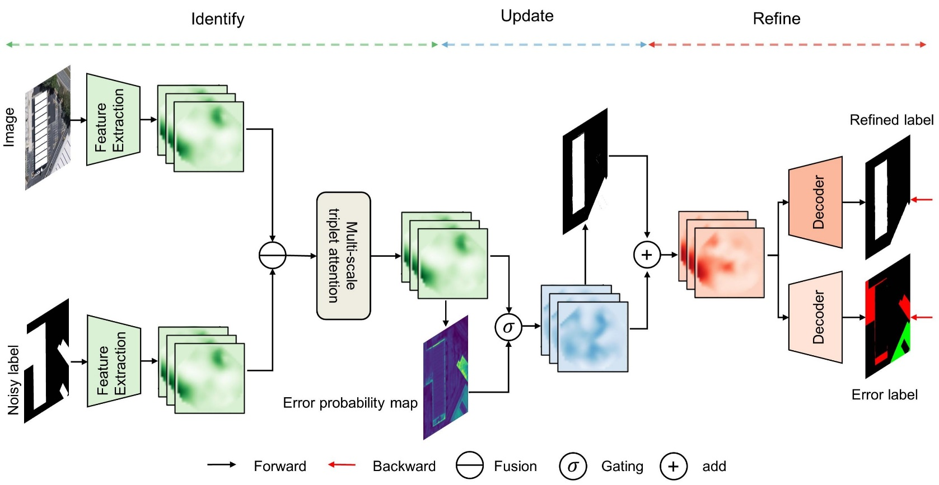
图2

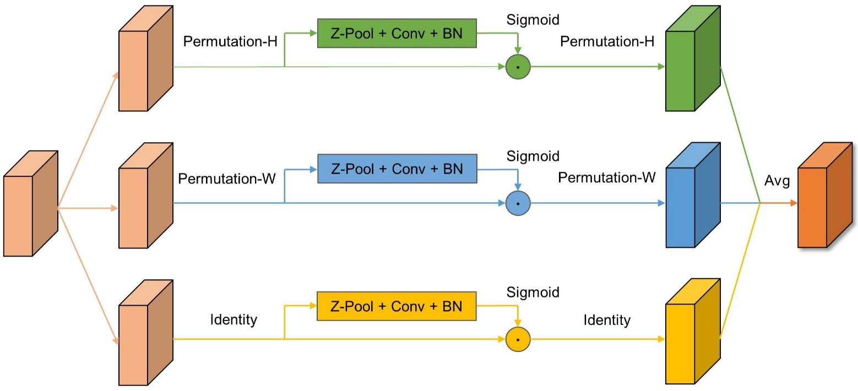

图3
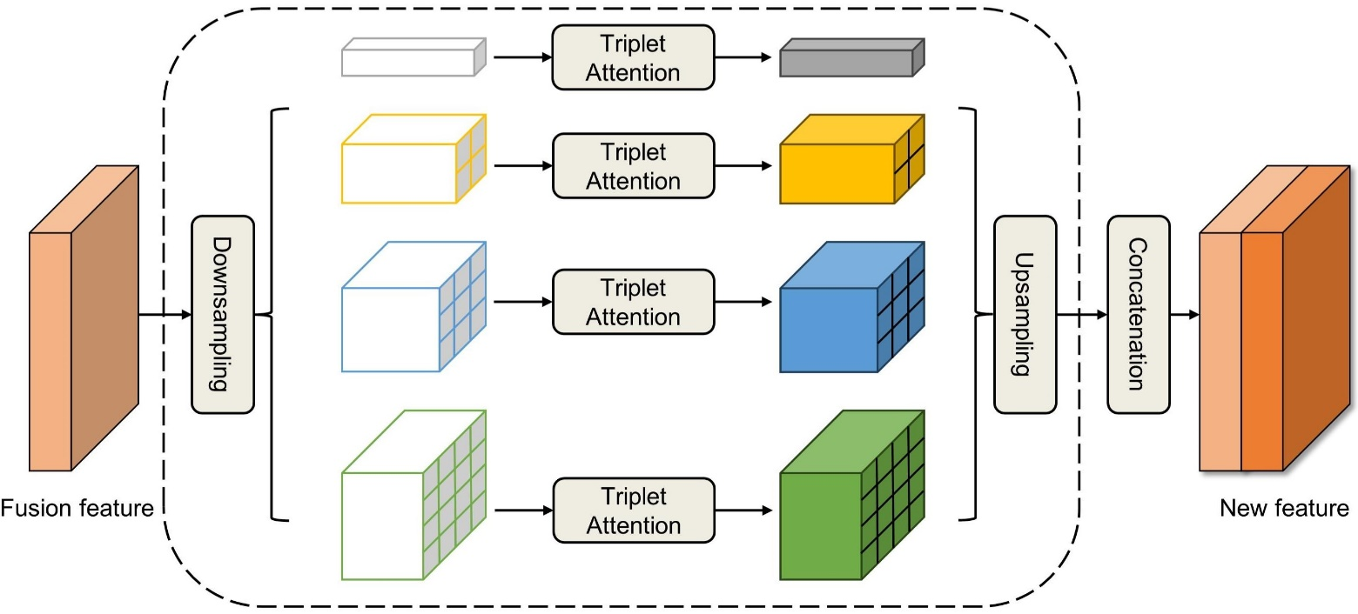
图4

